2016-A

42221

文章结构：

Introduction

Problem Restatement

Terminology

General Assumptions

Heat Transfer Model

Multi-objective optimization model

Sensitivity Analysis

Strengths and Weaknesses

Explanation for users

文章思路优点：

通过大模型一般公式+小模型细化公式，有层次感，看得懂思路

敏感性分析：

改变Bathtub面积、高度、形状，查看结果的变化趋势；

改变人的体积、形状、温度

将人的运动、bubble additive转化到导热系数

添加生活化场景，把敏感性分析结合实际场景给客户讲

文章方法优点：

使用Ansys进行模拟

考虑了人的影响，对人进行合理建模

多目标函数加权转化为单目标函数

函数优化采用遗传算法

文章写作优点：

优化模型的写法

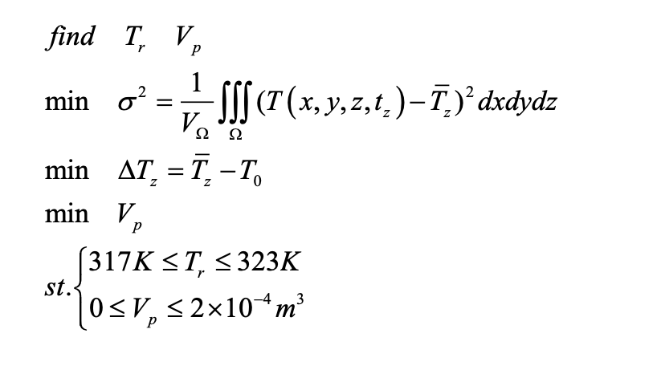

借鉴一下层层递进的写作方式

44398

文章结构：

Introduction

Assumptions and Justification

Notations

Model Overview

Sub-model I: Adding Water Continuously

Sub-model II: Adding Water Discontinuously.

Correction and Contrast of Sub-Models

Model Analysis and Sensitivity Analysis

Further Discussion

Strengths and Weaknesses

文章思路优点：

文章方法优点：

CFD模拟

文章写作优点：

哭了，遇到这种题直接放弃吧

2016-B

题目

建立一个与时间有关的模型，以确定私营公司作为解决空间碎片问题的商业机会可以采用的最佳备选方案或备选方案组合。你的模型应该包括对成本、风险、收益以及其他重要因素的定量和/或定性估计。你的模型应该能够评估独立的备选方案以及备选方案的组合，并且能够探索各种重要的“如果会怎样？”情节。

42745

文章结构：

Introduction

Existing Methods

Terminologies and Notations

Model One – A Time-Dependent Evaluation Model

Model Two -A Model to Determine Pr(t)

Results

Some ‘What If' Scenarios and Sensitivity Analysis

A Game Theory Approach

Conclusions

Strengths and Weaknesses

文章思路优点：

Model One – A Time-Dependent Evaluation Model

将收益分解成不同项，每一项进行定义（不知道这是有相关理论or sth？），通过Cobb-Douglas utility function 最终将问题转化为求Pr

Model Two -A Model to Determine Pr(t)

通过NASA的资料推断Pr符合GAMMA函数，随机生成估算概率为15%

针对Land-based和Space-based的策略，用他们的经济指标进行计算

What-if Scenarios

其实就是敏感性分析

文章方法优点：

一些参数的合理估计

对飞船收集碎片方法的整理

文章写作优点：

无

48573

文章结构：

Introduction

Models

Model Extension

Sensitivity Analysis

Evaluation Model

Strengths and Weaknesses

Conclusion

文章思路优点：

Model One – A Time-Dependent Evaluation Model

文章方法优点：

微分方程！这才是最数学建模的方法，简洁又有效

合理估计微分方程参数

需要学会如何用matlab进行常微分方程的求解

层次分析法进行风险评估

文章写作优点：

无

2016-C

你们的团队受GF的委托,去建立一个模型来确定最优的投资策略包括确定学校、每个学校的投入、投资的回报以及该机构所提供的钱对学生学业起到一个强大的正效用所需要的时间跨度。你的策略要包括一个一对多的最优及你推荐学校的优先次序的投资，该投资需基于每个备选学校有效率的使用自有资金所表现得潜力，以及以一种适合诸如GF一类的慈善机构所定义的关于投资的预期回报。

42939

文章结构：

Introduction

Addressing the Missing Values

Determining the Performance Index

Identifying Performance Contributing Variables viapost-Lasso

Determining Investment Strategy based on ROI

Extended Model

Conclusions and Discussion

文章思路优点：

首先强调缺失值的处理方式

文章方法优点：

主成分分析确定四个影响最大的值（4个是随便定的），进行归100化

post-LASSO确定影响最大的五个因素

说实话我看不懂了

文章写作优点：

流程图表示分析过程

47823

文章结构：

Introduction

Problem Statement.

Planned Approach

Assumptions

Data Analysis and Focus Decision

School Selecting

Strategy Making

Result

Testing our Model

Conclusions

文章思路优点：

首先强调缺失值的处理方式

文章方法优点：

主成分分析确定四个影响最大的值（4个是随便定的），进行归100化

post-LASSO确定影响最大的五个因素

说实话我看不懂了

文章写作优点：

流程图表示分析过程